«Игровая технология как сберегающий фактор в обучении и развитии школьников с использование возможностей интерактивной доски».

Каждый педагог периодически попадает в ситуацию, когда кто-либо из учащихся никак не может понять новую тему. И чтобы ни делал учитель, все безрезультатно. Как сделать так, чтобы все то, что мы говорим детям на уроке, стало простым и ясным? Здесь неоценимую помощь может оказать использование в обучении игровых технологий.
Игра позволяет ребенку раскрыть творческий потенциал, активизируя те стороны личности, которые при традиционной системе обучения "дремлют": воображение, символьное мышление, коммуникабельность.
Игра - своеобразный "доктор", который лечит апатию и низкую мотивацию, обособленность и педагогическую запущенность.
Урок должен быть ярким, эффектным, эмоциональным, а главное – продуктивным. Только тогда знания, переданные детям, надолго запомнятся, станут прочной основой того фундамента, на который будет опираться все его дальнейшее образование.
«Играть» на уроке нам помогает интерактивная доска. Интерактивная доска позволяет разрядить высокую эмоциональную напряжённость урока, оживляет учебный процесс. Это особенно важно, если учитывать психологические особенности младшего школьного возраста, в частности длительное преобладание наглядно-образного мышления над абстрактно-логическим. Детям нравится писать цветными маркерами, вставлять буквы, подтягивая их к слову.

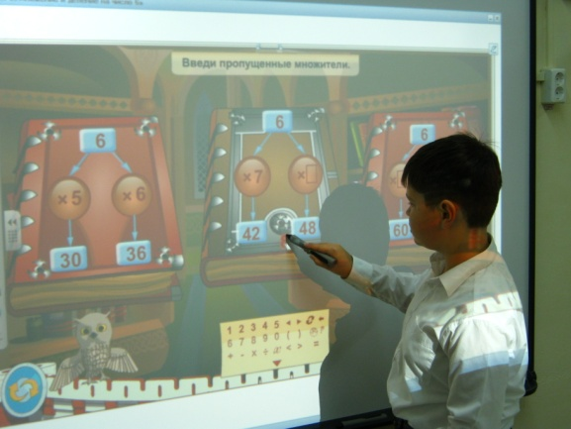
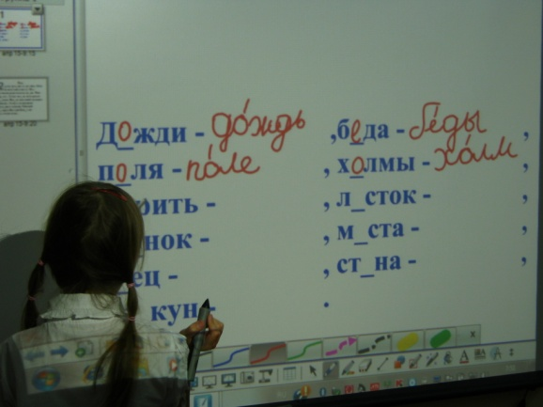

Используя ресурсы КМ-школы, уроки становятся наглядными, красочными, приносят наибольший эффект.
Так, изучая таблицу умножения, дети выполняют задания Мудрой совы, которая каждый раз благодарит их за помощь, а если что-то не получилось, доброжелательно просит подумать ещё раз.

Не всем нравится решать выражения с переменной, но красочное задание на интерактивной доске бегут выполнять все.
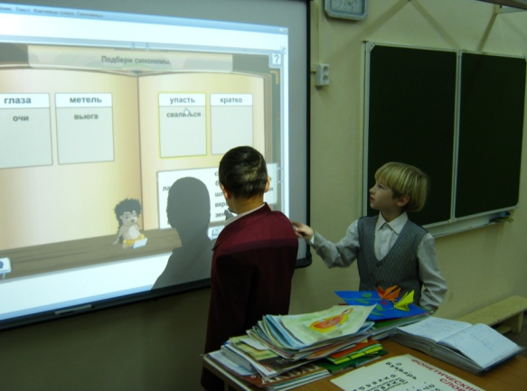
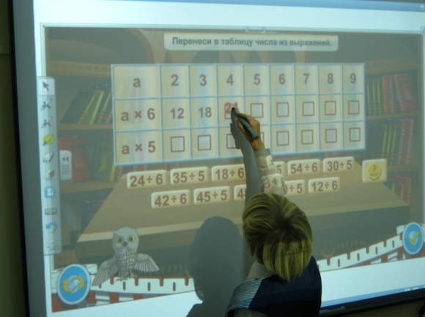

А как оживляет урок красочные презентации! Конечно, активную роль при проведении урока-презентации принадлежит учителю, но наши школьники уже сами делают свои презентации. Так изучая тему по изобразительному искусству «Сказка в произведениях русских художников», ребята с интересом посмотрели презентации Палий Арины и Гуляевой Вики о художниках И.Я. Билибине и В.М. Васнецове.
Анализ уроков с применением мультимедийных презентаций показал, что дети, которые обычно не отличались высокой активностью на уроках, стали активно высказывать свое мнение, рассуждать. У них повышается качество знаний, ребенок продвигается в общем развитии, появляется стремление преодолеть трудности, познавательная мотивация увеличивается, облегчается овладение сложным материалом.
Обучение в игре – не об этом ли мечтают дети? Теперь такая возможность появилась и именно с помощью интерактивных досок. Многие учителя в нашем лицее активно используют интерактивную доску на уроках и во внеурочной деятельности.

